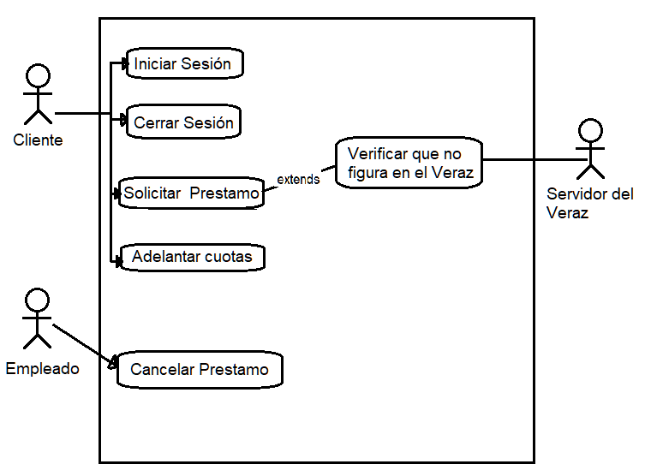**Ejercicio 7**

|  |  |  |
| --- | --- | --- |
| **Caso de Uso:** | Iniciar sesión | |
| **Descripción:** | Describe el evento en el que un cliente registrado inicia sesión | |
| **Actores:** | Cliente registrado | |
| **Precondiciones:** | --- | |
| **Curso normal:** | **Acciones del Actor** | **Acciones del Sistema** |
| 1- El cliente registrado selecciona “Iniciar Sesión”  3- El cliente registrado ingresa los datos solicitados | 2- El sistema solicita el nombre de usuario y la contraseña  4- El sistema verifica los datos ingresados  5- El sistema registra la sesión iniciada y habilita el servicio de homebanking. |
| **Curso Alterno:** | **Paso alternativo 4:** Verificación fallida por nombre de usuario no registrado. El sistema informa del error. Se retoma desde el paso 2  **Paso alternativo 4:** Verificación fallida por contraseña incorrecta. El sistema informa del error. Se retoma desde el paso 2. | |
| **Postcondición:** | La sesión ha sido iniciada y el servicio de homebanking se encuentra habilitado. | |

|  |  |  |
| --- | --- | --- |
| **Caso de Uso:** | Cerrar Sesión | |
| **Descripción:** | Describe el evento en el que un cliente registrado cierra sesión | |
| **Actores:** | Cliente autenticado | |
| **Precondiciones:** | --- | |
| **Curso normal:** | **Acciones del Actor** | **Acciones del Sistema** |
| 1- El cliente autenticado selecciona “Cerrar Sesión”  3- El cliente registrado confirma la acción | 2- El sistema solicita la confirmación al cliente registrado  4- El sistema cierra la sesión exitosamente y deshabilita las acciones del cliente. |
| **Curso Alterno:** | **Paso alternativo 3:** El cliente rechaza la acción. Fin de CU. | |
| **Postcondición:** | La sesión ha sido cerrada, se deshabilitaron las acciones del cliente y se borraron los datos de la sesión. | |

|  |  |  |
| --- | --- | --- |
| **Caso de Uso:** | Solicitar Préstamo | |
| **Descripción:** | Describe el evento en el que un cliente solicita un préstamo personal vía web. | |
| **Actores:** | Cliente | |
| **Precondiciones:** | --- | |
| **Curso normal:** | **Acciones del Actor** | **Acciones del Sistema** |
| 1- El cliente selecciona la opción “Solicitar Préstamo”  3- El cliente ingresa los datos solicitados.  6- El empleado ingresa los datos solicitados | 2- El sistema solicita el monto del préstamo, el motivo y la cuenta desde la que se descontarán mensualmente las cuotas.  4- El sistema verifica que el cliente no supere los 3 préstamos solicitados y que el monto no sea mayor a $30000.  5- Se ejecuta el CU de Verificar que no figura en el Veraz.  7- El sistema registra el préstamo exitosamente, genera un identificador del préstamo, un código de verificación y un comprobante con los datos del préstamo. |
| **Curso Alterno:** | **Paso alternativo 4:** Verificación fallida por tener 3 préstamos solicitados. Se informa del error. Fin de CU.  **Paso alternativo 4:** Verificación fallida por monto superior a $30000. Se informa del error. Se retoma desde el paso 2.  **Paso alternativo 5:** Verificación fallida por ser deudor. Se informa. Fin de CU. | |
| **Postcondición:** | Se registró exitosamente el préstamo en el sistema y se generó un identificador, un código de verificación y un comprobante con los datos del préstamo. | |

|  |  |  |
| --- | --- | --- |
| Caso de Uso: | Verificar que no figura en el Veraz. | |
| Descripción: | Describe el evento en el que se verifica si un cliente es deudor. | |
| Actores: | Servidor del Veraz. | |
| Precondiciones: | --- | |
| Curso normal: | Acciones del Actor | Acciones del Sistema |
| 3- El servidor del Veraz verifica el código de seguridad.  4- El servidor del veraz solicita el nombre, apellido y número de CUIT/CUIL del cliente.  6- El servidor del veraz recibe la información y determina si existe como deudor.  7- El servidor del veraz retorna el resultado | 1- Se establece la conexión con el servidor del veraz.  2- El sistema envía un código de seguridad para validar la identidad de la aplicación del banco.  5- El sistema envía la información del cliente.  8- El sistema recibe que el nombre, apellido y CUIL/CUIT del cliente son correctos  9- El sistema recibe que el cliente no es un deudor.  10- El sistema cierra la conexión con el servidor- |
| Curso Alterno: | **Paso alternativo 2:** Falló la conexión con el servidor. Se informa el error. Fin de CU.  **Paso alternativo 3:** Verificación fallida por código incorrecto. Se informa del error. Fin de CU.  **Paso alternativo 8:** El sistema recibe que los datos del cliente no son correctos. Se informa el error. Fin de CU.  **Paso alternativo 9:** El sistema recibe que el cliente es un deudor. Se informa. Fin de CU. | |
| Postcondición: | Se verificó que el estado del cliente. | |

|  |  |  |
| --- | --- | --- |
| **Caso de Uso:** | Adelantar Cuotas | |
| **Descripción:** | Describe el evento en el que un cliente adelanta cuotas. | |
| **Actores:** | Cliente | |
| **Precondiciones:** | --- | |
| **Curso normal:** | **Acciones del Actor** | **Acciones del Sistema** |
| 1- El cliente selecciona “Adelantar Cuotas”  3- El cliente selecciona el préstamo que desea pagar.  6- El cliente ingresa la información solicitada  9- El cliente selecciona la cuenta con la que realizará el pago. | 2- El sistema muestra un listado de préstamos vigentes  4- El sistema verifica que el préstamo haya sido otorgado hace más de 6 meses.  5- El sistema solicita la cantidad de cuotas a abonar.  7- El sistema verifica que la cantidad de cuotas sea válida.  8- El sistema muestra un listado de cuentas del cliente  10- El sistema verifica si hay saldo suficiente.  11- Se registra exitosamente el pago y se descontó el monto de la cuenta seleccionada. |
| **Curso Alterno:** | **Paso alternativo 2:** No hay prestamos vigentes. Se informa. Fin de CU.  **Paso alternativo 4:** Verificación fallida por no haber sido otorgado hace más de 6 meses. Se informa del error. Fin de CU.  **Paso alternativo 7:** Verificación fallida por cantidad de cuotas inválida. Se informa del error. Se retoma desde el paso 5.  **Paso alternativo 10:** Verificación fallida por no disponer de saldo suficiente. Se informa el error. Se retoma desde el paso 8. | |
| **Postcondición:** | Se registró el adelanto de cuotas. | |

|  |  |  |
| --- | --- | --- |
| **Caso de Uso:** | Cancelar Préstamo | |
| **Descripción:** | Describe el evento en el que un empleado cancela un préstamo en su totalidad. | |
| **Actores:** | Empleado | |
| **Precondiciones:** | --- | |
| **Curso normal:** | **Acciones del Actor** | **Acciones del Sistema** |
| 1- El empleado selecciona “Cancelar préstamo”  3- El empleado ingresa los datos solicitados  5- El empleado selecciona el préstamo a pagar. | 2- El sistema solicita DNI del cliente.  4- El sistema lista los préstamos vigentes.  6- El sistema verifica que el préstamo haya sido otorgado hace más de 9 meses.  7- El sistema calcula el monto y verifica que la cuenta asociada originalmente posea saldo suficiente para alcanzar el monto total.  8- Se registra la cancelación exitosamente y se emite un comprobante con los datos de la operación |
| **Curso Alterno:** | **Paso alternativo 4:** No hay préstamos vigentes. Se notifica. Fin de CU.  **Paso alternativo 6:** Verificación fallida por no haber sido otorgado hace más de 9 meses. Se informa del error. Fin de CU.  **Paso alternativo 7:** Verificación fallida por no disponer del saldo suficiente para alcanzar el monto total. Se informa del error. Fin de CU. | |
| **Postcondición:** | Se canceló el préstamo y se emitió un comprobante con los datos de la operación. | |